Gwasanaethau a chyfleusterau

Gweithgaredd 1
Ar ôl gwylio’r fideo o’r gwasanaethau a chyfleusterau a ddarperir i ymwelwyr â Chaerdydd, ysgrifennwch e-bost neu gofnod blog i ffrind na fu erioed i Gaerdydd, gan ddweud pam efallai y byddai’n mwynhau ymweld â’r ddinas.
Cofiwch gyfeirio at y cyfleusterau a’r gwasanaethau i gwsmeriaid a nodoch wrth wylio’r fideo. 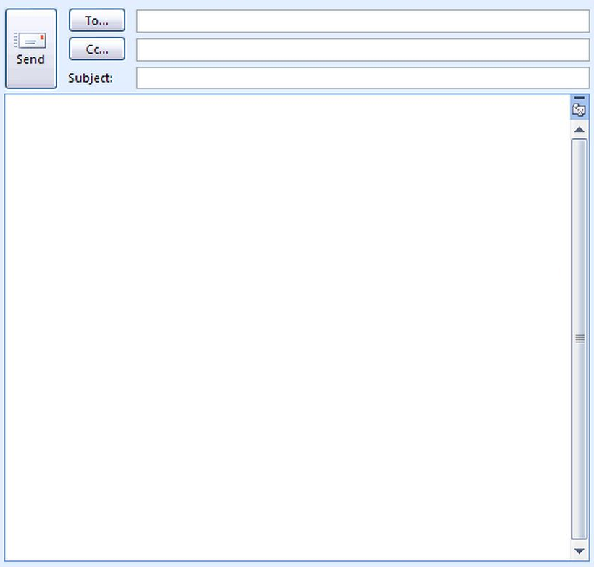

Gweithgaredd 2
Edrychwch yn fanwl ar wefan Croeso Caerdydd. Disgrifiwch yr amrywiaeth o wasanaethau a chyfleusterau a ddarperir gan y wefan i dwristiaid sy’n ymweld â Chaerdydd.

